Vejledning til brug af
whistleblowersystemet

WHISTLEBLOWER

Whistleblowers opgaver

Support
Spørgsmål om brugen af whistleblowersystemet kan rettes til Whistleblower Partners support på +45 89 87 11 15.

Brug af systemet for Whistleblower
Indtast [Indsæt det link, som er anført øverst i velkomstbrevet] i din browser.

Dernæst kommer du til den side, hvor du kan indtaste besked om de uregelmæssigheder, du er blevet vidende om.

Indtast så meget og så fyldestgørende som muligt. Du kan vedhæfte dokumentation, hvis du ligger inde med sådanne.

Afslut med at trykke ’Send’.

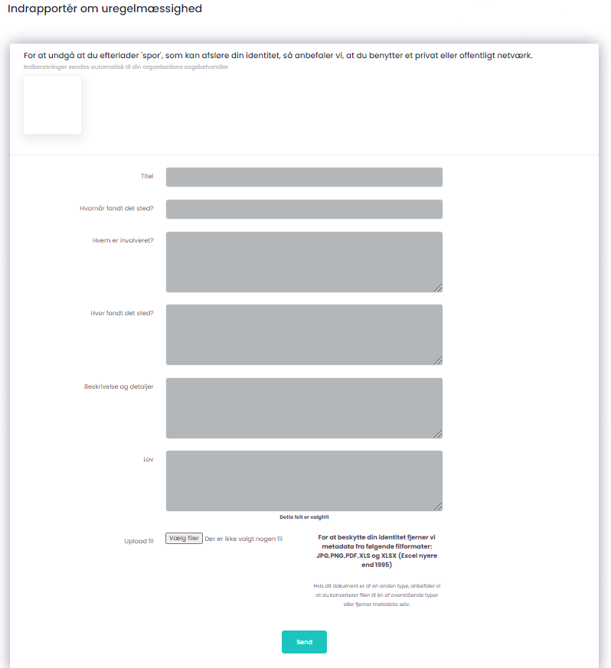

Bemærk – der vil nu komme en kode, du bliver bedt om at skrive ned. Det er MEGET VIGTIGT at du noterer denne ned, da det er din eneste måde at tilgå din besked på og se svar fra ’Sagsbehandler’. Koden er din personlige kode og kan ikke genskabes. Hvis du mister den, kan du dog indtaste din viden på ny.

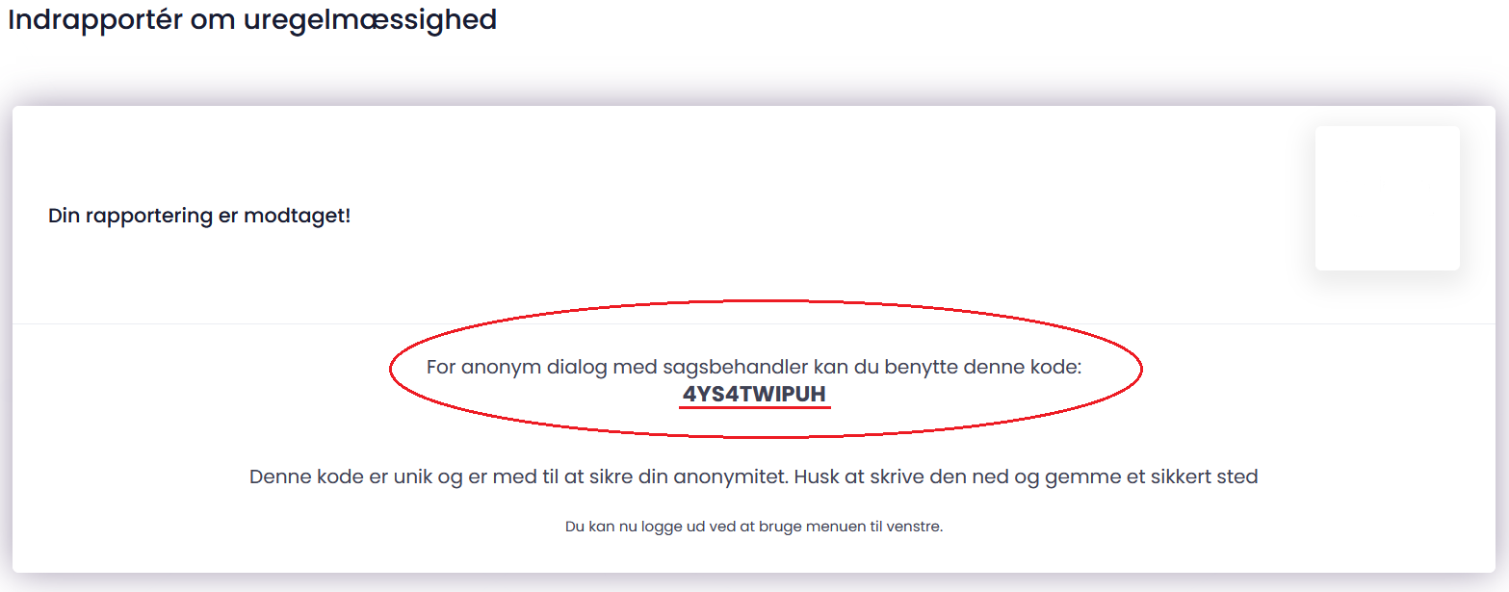

Denne kode skal skrives ned og gemmes. Brug koden, når du tilgår systemet via [Indtast linket til din whistleblower kanal].

Herefter kommer du ind i din sag, og du kan se de(n) besked(er), der er fra ’Sagsbehandler’ i tidslinjen til højre på skærmen.

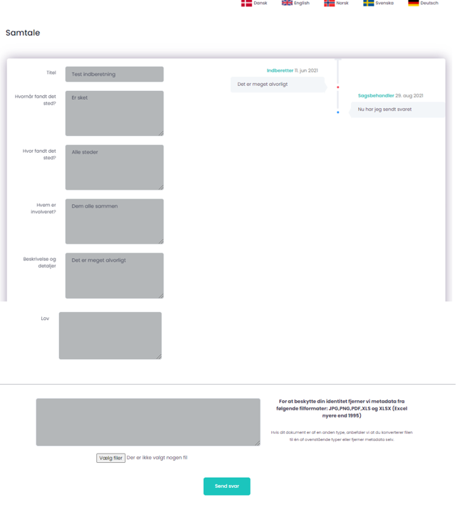
Nye kommentarer til dialogen med sagsbehandler indtastes her, hvorefter der trykkes ’Send svar’.
Beskrivelse af Sagsforløb

